**Recuperar as informações dos treinos anteriores**

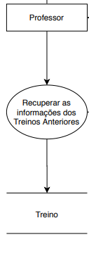

**Evento**: Personal verifica os treinos anteriores que o aluno realizou..

**Objetivo**: Fazer uma avaliação do treino anterior avaliar os resultados do aluno.

**Trabalhadores Envolvidos**: Personal

⦁ Personal procura a ficha de treinos concluídos do aluno

**Consolidar informações e dar feedback**

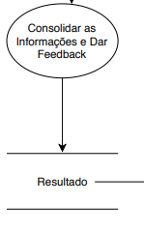

**Evento**: Personal desenvolve feedback de avaliação.

**Objetivo**: Retornar feedback de avaliação ao aluno.

**Trabalhadores Envolvidos**: Personal

⦁ Personal avalia as fichas de treinos anteriores

⦁ Personal cria relatório de resultados

**Enviar os resultados**

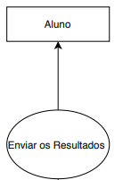

**Evento**: Professor devolve relatório de resultados ao aluno.

**Objetivo**: Enviar relatório de resultados para o aluno.

**Trabalhadores Envolvidos**: Professor

⦁ Personal envia relatório de resultados para o aluno